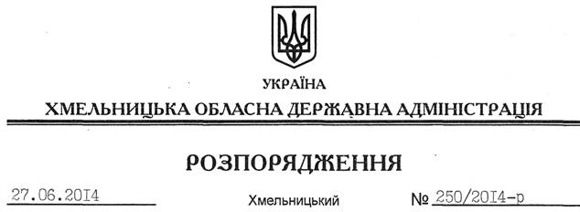

Про план роботи обласної державної адміністрації на ІІІ квартал 2014 року

На підставі статті 45 Закону України “Про місцеві державні адміністрації”, розділу 3 регламенту Хмельницької обласної державної адміністрації, затвердженого розпорядженням голови обласної державної адміністрації від 30.04.2014 № 155/2014-р:
1. Затвердити план роботи Хмельницької обласної державної адміністрації на ІІІ квартал 2014 року (додається).
2. Контроль за виконанням заходів, передбачених планом роботи, покласти на першого заступника, заступника голови, заступника голови – керівника апарату, відділ контролю апарату обласної державної адміністрації.

Голова адміністрації Л.Прус

